МОУ гимназия №1
г.о. Жуковский

Технология изготовления
игрушки – подушки «Утёнок» (7 класс)
по материалам книги А.М.Столяровой «Игрушки – подушки»

Мастер – класс на ГМО

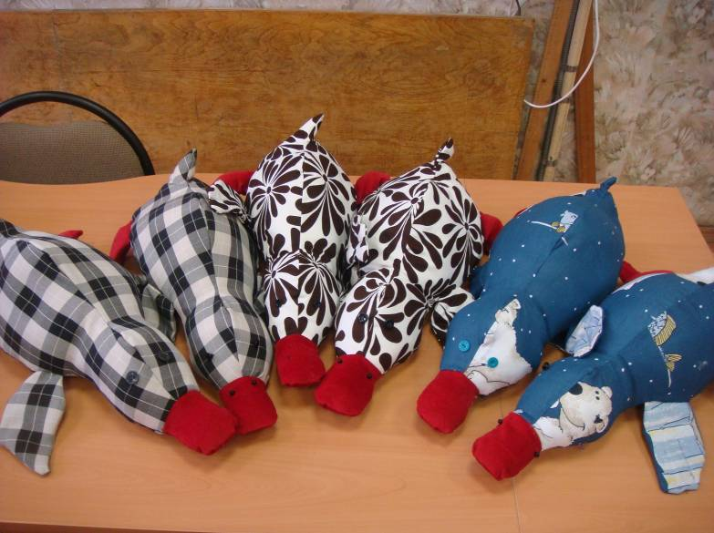

Учитель: Козырева В.С.

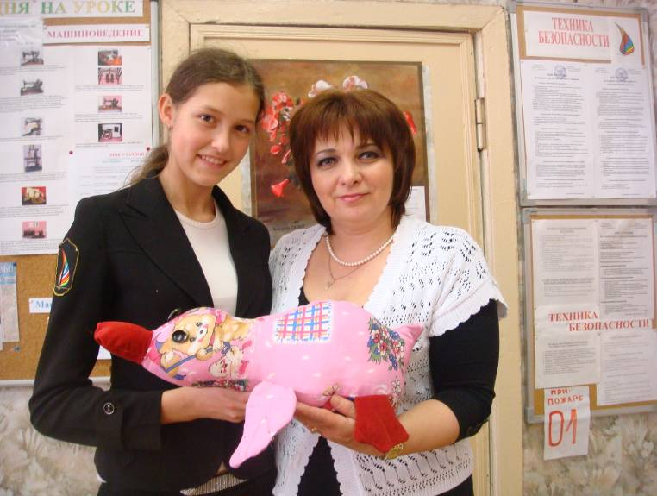

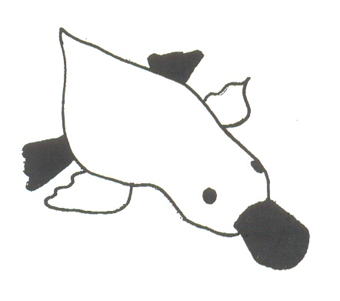
Подушка «Утёнок»

Для работы потребуется:
- жёлтая (или любая другая ткань) ткань 60×60 см.;
- красная ткань (плотная) 35×25 см.;
- чёрные пуговицы на ножке (диаметр около 2 см.);
- чёрные бусинки;
- материал для набивки.

Ход работы:
1.Изготовить выкройку (см. приложение)

- туловище (3 делали);
- крылья (6 деталей);
- лапки (4 детали);
- клюв (2 детали).

2. Произвести раскрой

Из ткани жёлтого цвета:
верхнюю часть утёнка – 2 детали(1) в зеркальном отображении с припусками на швы 0,5 см.;
нижнюю часть утёнка – 1 деталь(2) с припуском на шов 0,5 см.;
крылья – 4 детали(4), по две в зеркальном отображении с припусками на швы 0,5 см.;
Из ткани красного цвета:
лапки – 4 детали(3),по две в зеркальном отображении без припусков на швы;
клюв – 2 детали(5) без припусков на швы.
Из ватина или синтепона:
прокладки для крыльев – 2 детали (4) в зеркальном отображении без припусков на швы.

3.Сборка деталей кроя

Туловище.
Сложить 2 детали верхней части туловища лицевыми сторонами друг к другу и прострочить их по верхней линии.
Приложите деталь клюва лицевой стороной к лицевой стороне верхней части утёнка со стороны головы и, совместив точки 1 и 3, сострочить их.
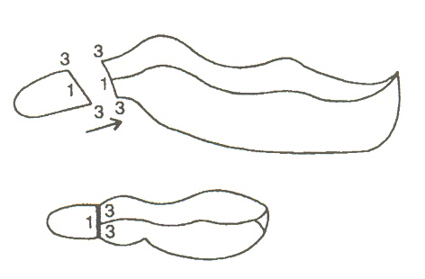
К нижней части туловища пристрочите вторую деталь клюва, совмещая точки 3-1-3.
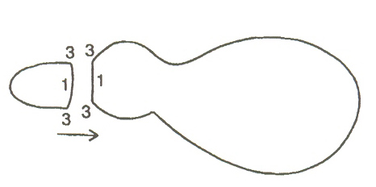

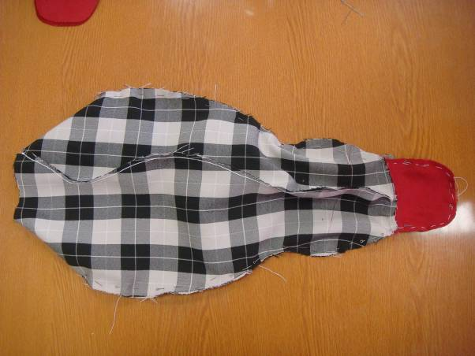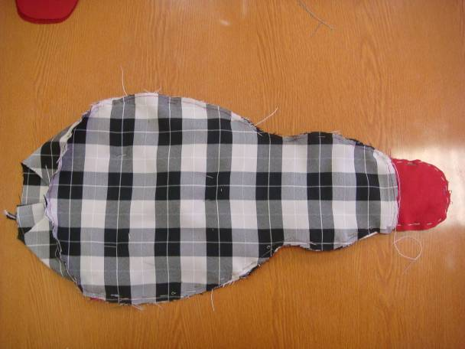

Лапки
Сложите попарно лицевыми сторонами друг к другу детали лапок и прострочите их, оставляя открытой часть, указанную пунктиром на выкройке. Выверните каждую лапку на лицевую сторону и, мягко набив, зашейте отверстие.

Крылья
Приметайте прокладку из синтепона или ватина к одной из деталей крыла. Сложите попарно лицевыми сторонами внутрь детали крыльев (одна из них с примётанной прокладкой) и прострочите их, оставляя открытой часть, указанную на выкройке пунктиром.
Выверните крылья на лицо вместе с примётанной прокладкой.
Отстрочите «перья» по линиям, указанным на выкройке.
Заметайте открытую часть крыльев.

4. Сборка изделия

К лицевой стороне нижней части туловища приметайте поочерёдно крылья и лапки, совмещая при этом точки 4 и 5 на лапках с точками 4 и 5 на туловище и точки 6 и 7 на крыльях с точками 6 и 7 на туловище. Детали приметать, располагая их к центру нижней части утёнка. Прострочите по линиям 6-7 и 5-4. Приколите крылья и лапки булавками к туловищу утёнка для того, чтобы они не мешали дальнейшей работе.
Сложите верхнюю и нижнюю части туловища лицевыми сторонами внутрь и прострочите,
совмещая точки 1,2,3,4,5,6,7, оставив у точки 2 отверстие для выворачивания.
Выверните готовое изделие на лицевую сторону.
Удалите булавки.
Набейте изделие, начиная набивку с головы.
Зашейте отверстие для выворачивания.
Пришейте к голове утёнка пуговицы – глаза, а к клюву – бусинки – ноздри.

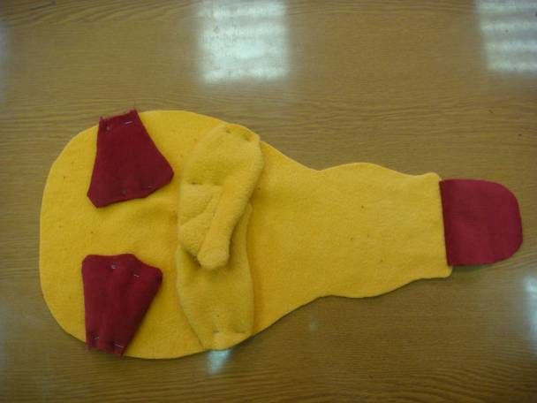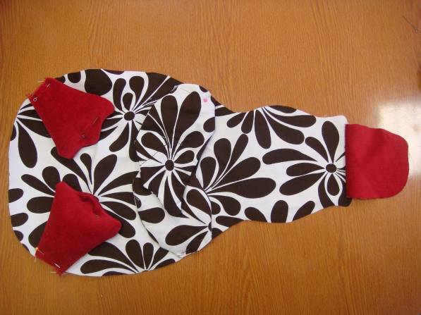

Сборка игрушки - подушки

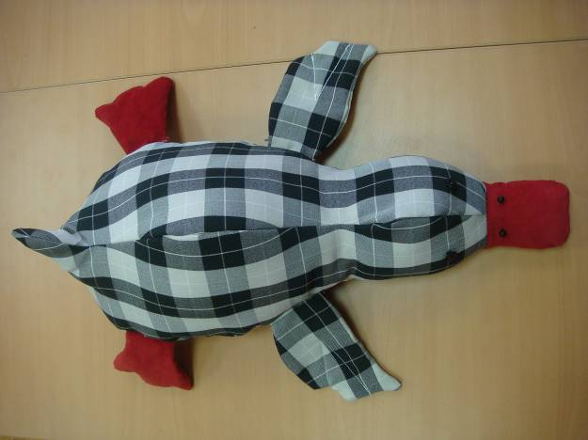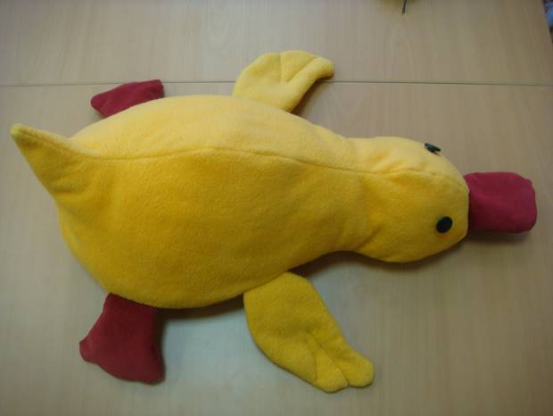

Готовые изделия

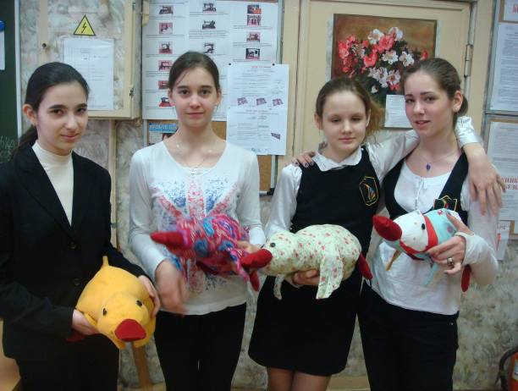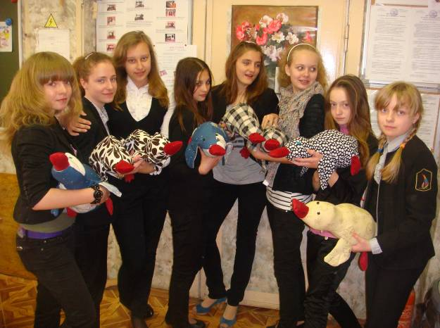

ВЫКРОЙКА игрушки – подушки «Утёнок»
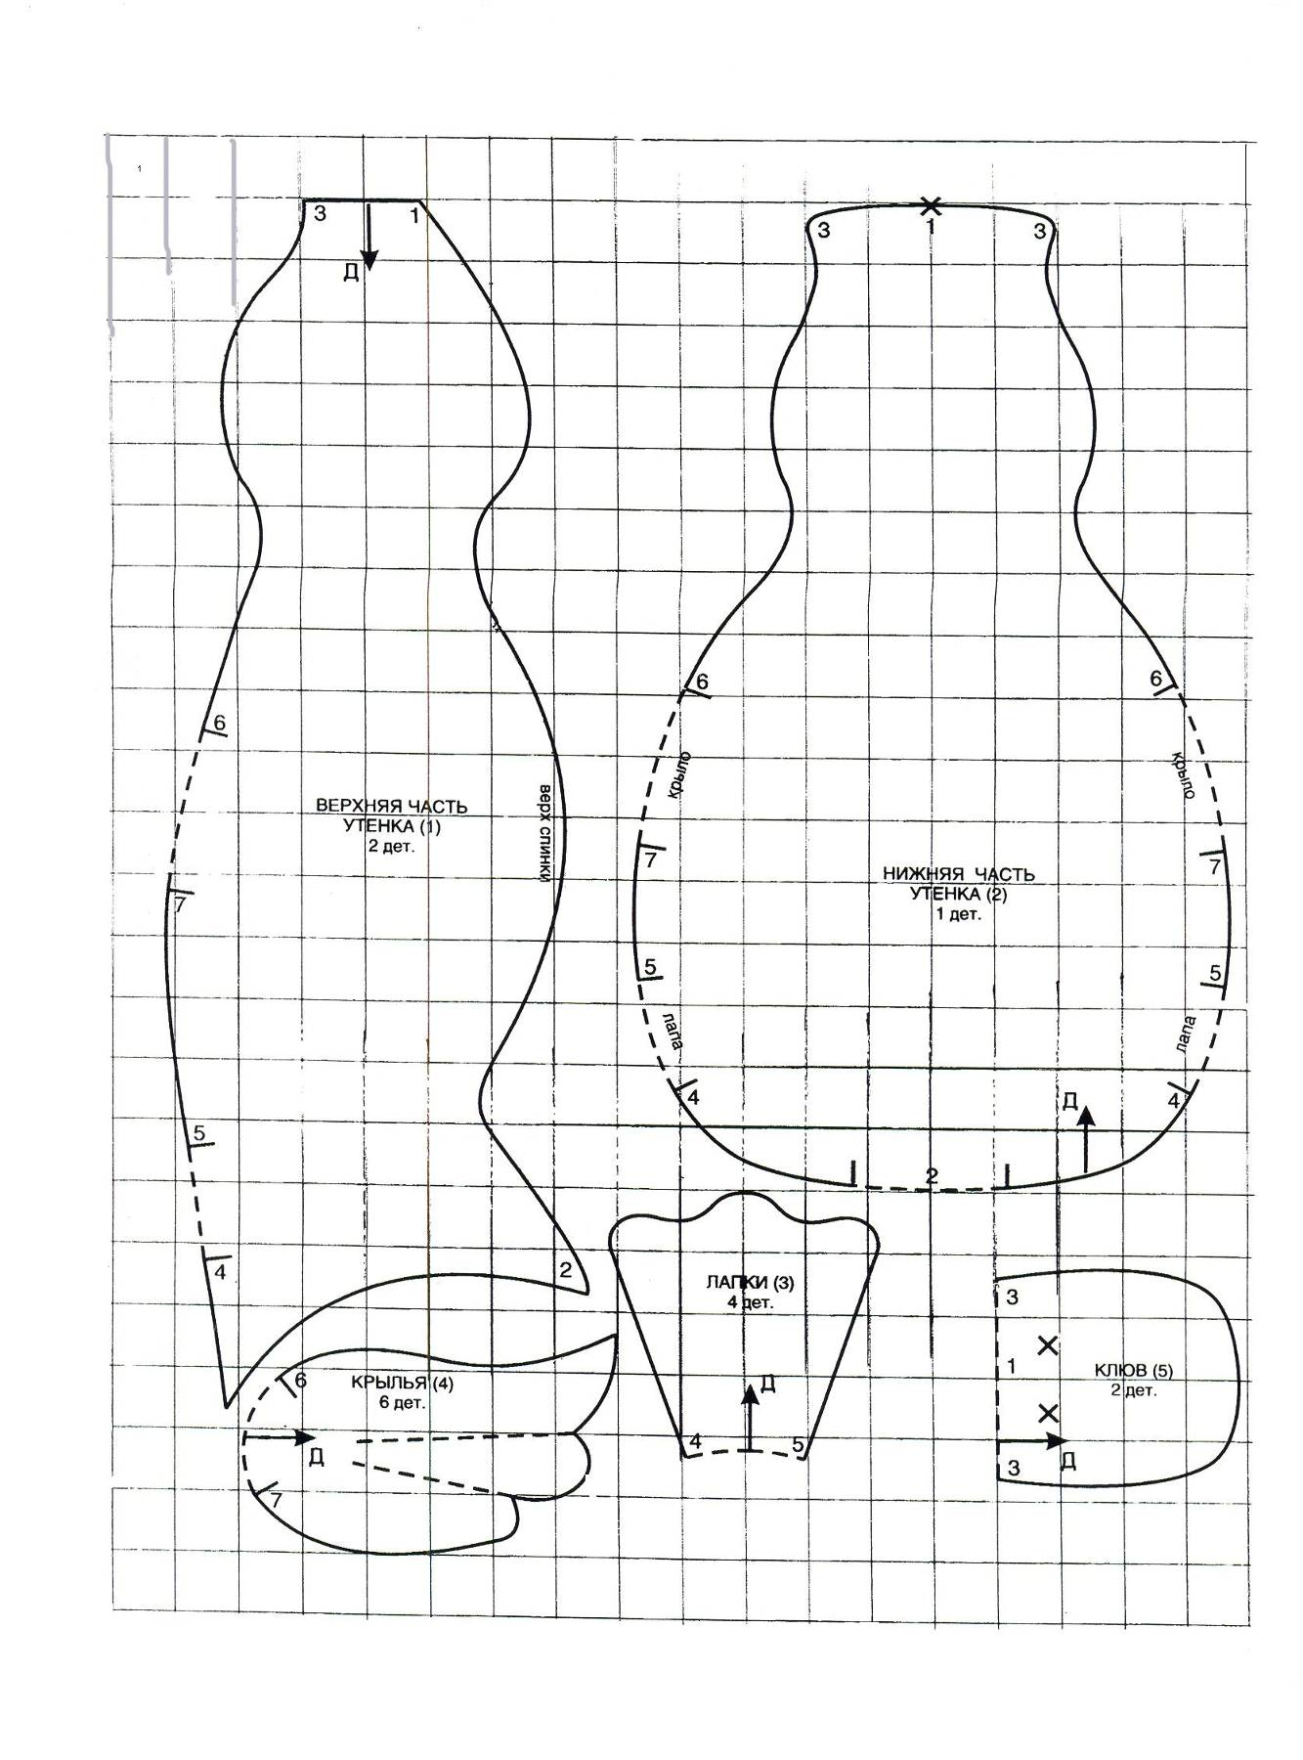

Литература: «Игрушки-подушки», А.М.Столярова, (2004г., стр.24), Культура и традиции

